II CIRCOLO DIDATTICO DI SPOLETO
Scuola dell’Infanzia e Scuola primaria
Via Cerquiglia, 61 Spoleto 06049 (PG) Tel.: 0743- 224594 – Fax. 0743 – 207063
e- mail Pgee05200n@istruzione.it

Il Dirigente Scolastico del II Circolo Spoleto
Indice
IL Concorso “ Poeti di classe” Edizione 2014/2015
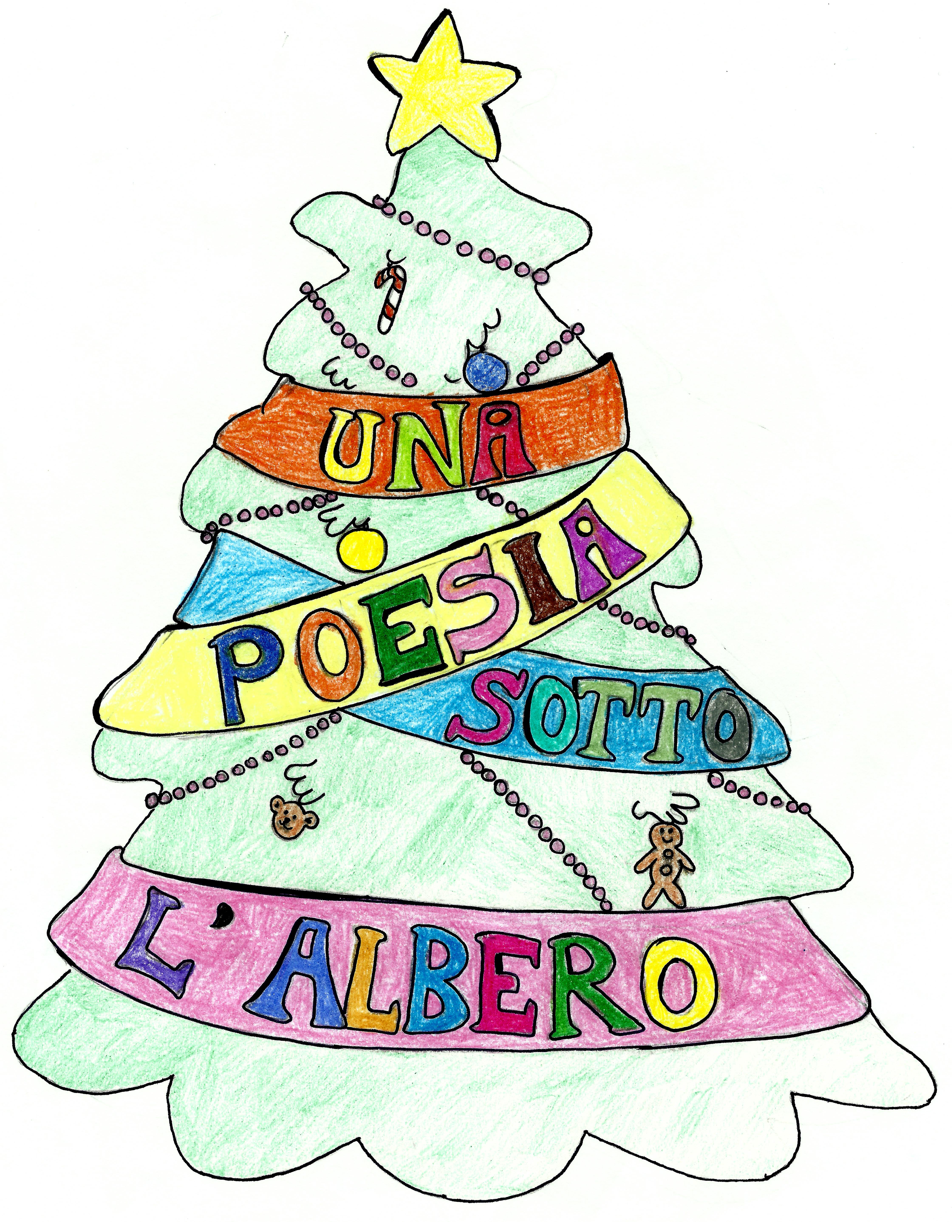

Il tema del concorso di quest’anno ci propone una riflessione sui tanti significati che può assumere questo particolare momento dell’anno per ciascuno di noi. Una ricorrenza temporale che probabilmente ci riporta alla mente tanti momenti piacevoli. Vissuti che si riempiono di colori, luci e doni ma anche di occasioni di incontro e condivisione di variegati e molteplici stati d’animo e sentimenti.

Il Concorso si propone inoltre di:
- stimolare le giovani generazioni ad esprimersi attraverso linguaggi più ampi e organizzati, offrendo forme di espressione alternative a quella frammentata e sintetica tipica dell’odierna società tecnologica;
- conoscere se stessi per favorire lo sviluppo della personalità;
- sviluppare, esercitare e potenziare la fantasia e la creatività come elementi indispensabili per acquisire un libero pensiero.
Modalità di partecipazione al concorso “Una poesia sotto l’albero …”
possono partecipare sezioni di Scuola dell’Infanzia, classi di Scuola primaria e Secondaria di 1° e 2° grado e adulti (genitori, nonni …) che vogliano sperimentarsi sulla seguente tematica: “Una poesia sotto l’albero”.
Le poesie, elaborate individualmente, dovranno pervenire in forma anonima e nella stesura originale, inserite in una busta contenente anche la lista degli alunni partecipanti con accanto il titolo delle rispettive poesie, vistata dal Dirigente Scolastico.
Gli adulti dovranno inviare la propria poesia in unica copia anonima, in busta chiusa, con allegato un foglio a parte contenente i seguenti dati: nome, cognome, data di nascita, titolo della poesia inviata, indirizzo, numero di telefono ed eventuale indirizzo di posta elettronica.

La partecipazione al concorso non prevede alcuna quota di iscrizione.
Gli elaborati dovranno pervenire entro il 23 novembre 2014 presso:
Direzione Didattica – II Circolo, Via Cerquiglia 61, 06049 Spoleto (PG)
Gli autori partecipanti autorizzano l’utilizzo dei testi e dei dati personali, senza che ciò comporti alcuna corresponsione di emolumenti, per manifestazioni di carattere culturale e/o pubblicazioni promosse dalla stessa scuola organizzatrice, per inviare programmi e materiali informativi, nel rispetto del D.Lgs.196/2003.

Tutto il materiale inviato non verrà restituito. Le poesie che risulteranno vincitrici o che
riceveranno menzione speciale, saranno pubblicate in un libro che sarà offerto nel corso della cerimonia di premiazione.

Designazione dei vincitori e premi
Una commissione, composta da esperti e da estimatori del genere letterario avrà il compito di selezionare gli elaborati inviati e di individuare i vincitori. Verranno premiati i primi 3 classificati per ciascuna delle categorie partecipanti.

Una menzione speciale verrà conferita ad ulteriori eventuali elaborati per ogni categoria che risultassero meritevoli di essere inseriti nella antologia del concorso e i cui autori verranno insigniti di diploma di merito.
Gli autori risultati vincitori verranno informati in tempo utile sul giorno e luogo della cerimonia di premiazione che si terrà orientativamente nel mese di Dicembre 2014. Durante la cerimonia verranno letti da parte di attori i testi delle poesie vincitrici.
I premi non ritirati resteranno a disposizione dei vincitori presso la nostra scuola, oppure potranno essere spediti con spese a carico del destinatario. Se non ritirati entro il 30 Maggio 2015 la scuola li considererà acquisiti per il montepremi della successiva edizione
Si ringraziano anticipatamente coloro che vorranno aderire all’iniziativa.

Il Dirigente Scolastico
Prof.ssa Silvia Mattei

Per ulteriori informazioni rivolgersi a.
Bocchini Lorella, Fabiani Paola, Buglioni M. Laura docenti referenti del progetto di promozione alla lettura del II Circolo Didattico di Spoleto. Tel. 0743 – 260813 (Scuola Primaria S. Anastasio).

Il presente bando di concorso è consultabile nel sito: www.2circolospoleto.it

